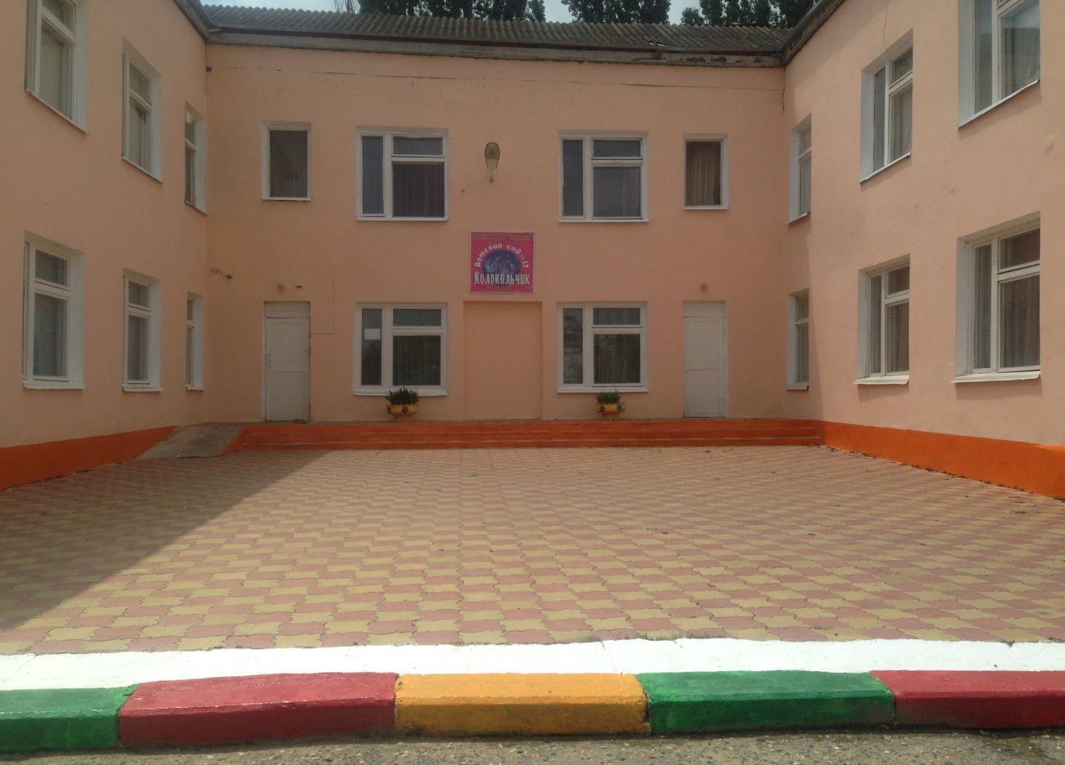
Наша работа – любовь с заботой!
МКДОУ «ЦРР Д/С №17 «Колокольчик» города Буйнакска»

Портфолио
Магомедовой Хамис Абдулаевны –
участницы
Республиканского конкурса
«Лучший профсоюзный лидер»

г.Буйнакск 2020 год
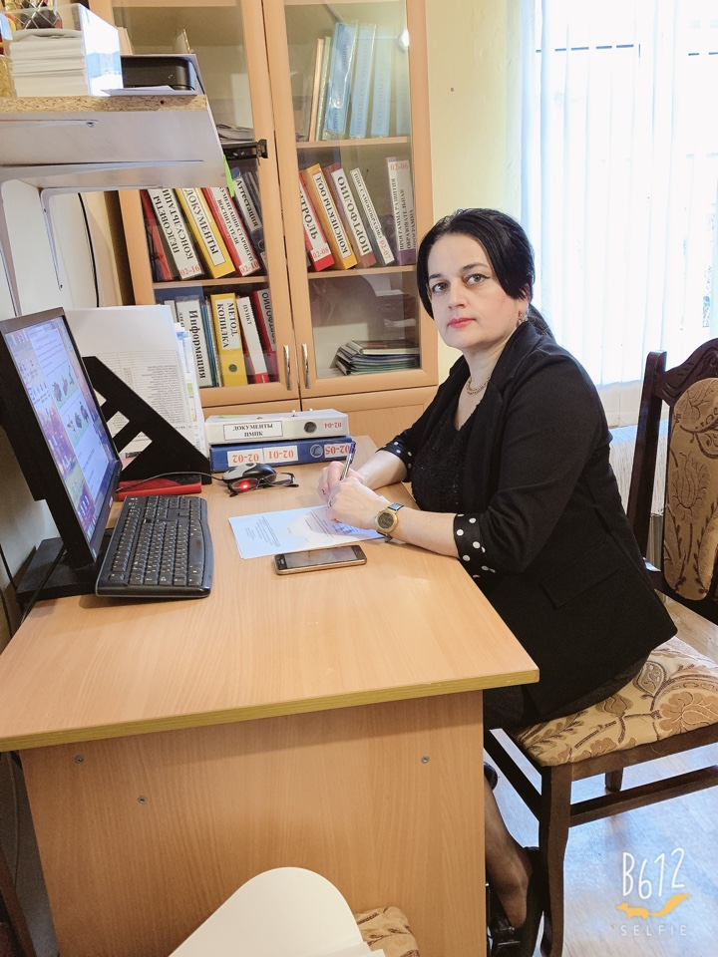

Визитная карточка
Фамилия, имя, отчество: Магомедова Хамис Абдулаевна
Образование: высшее, РГПУ им. Герцена,
Специальность: Учитель начальных классов, педагог дошкольного образования.
Место работы: МКДОУ «ЦРР Д/С №17 «Колокольчик» города Буйнакска»
Должность: воспитатель.
Стаж работы: 25 лет
Квалификационная категория: высшая категория
Общественная работа: председатель первичной профсоюзной организации МКДОУ «ЦРР Д/С №17 «Колокольчик» города Буйнакск»

Содержание
1.Постановление президиума городской организации о выдвижении кандидатуры для участия во втором этапе.
2. Характеристика на участницу конкурса, в которой раскрываются формы работы организации, их результативность.
3. Положение о первичной профсоюзной организации.
4. Коллективный договор МКДОУ №17» с приложений.
5. Статистический отчет.
6. План работы профкома на текущий год.
7. Протоколы собраний, заседаний профкома (за последний год).
8. Информация по различным направлениям работы профсоюзной организации,
Сайт в интернете https://dag-17.tvoysadik.ru

